คำแนะนำในการใช้ สื่อ Head and Neck

- เพื่อให้สามารถดูภาพที่ประกอบในเนื้อหาส่วนที่เป็นคำบรรยายได้เหมาะสม แนะนำให้ตั้งขนาด ความละเอียดของจอคอมฯ ให้เป็น 1024 x 768 หรือ มากกว่า ดังรูปที่ 1. ก่อน
โดยการ คลิ๊กขวา แล้ว ไปที่ Properties (ลูกศรชี้)
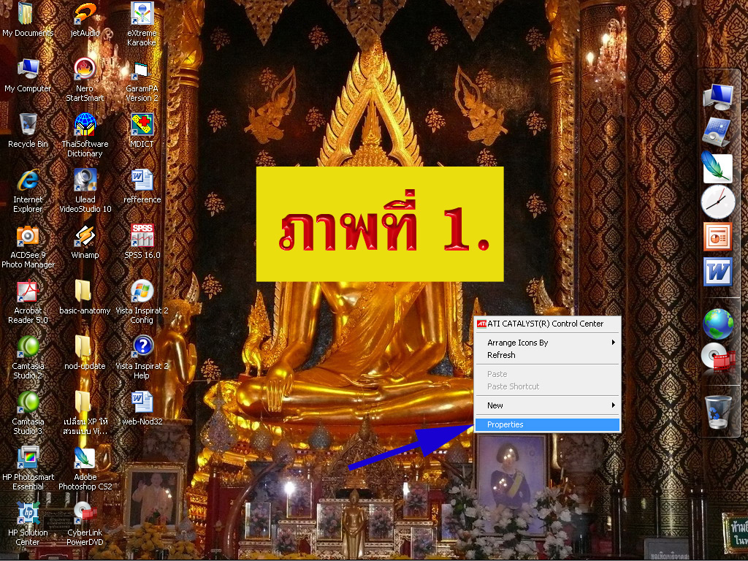

- Set หน้าจอ โดยไปที่ setting แล้วตั้งค่าเป็น 1024 x 768 หรือ มากกว่า ดังรูปที่ 2.
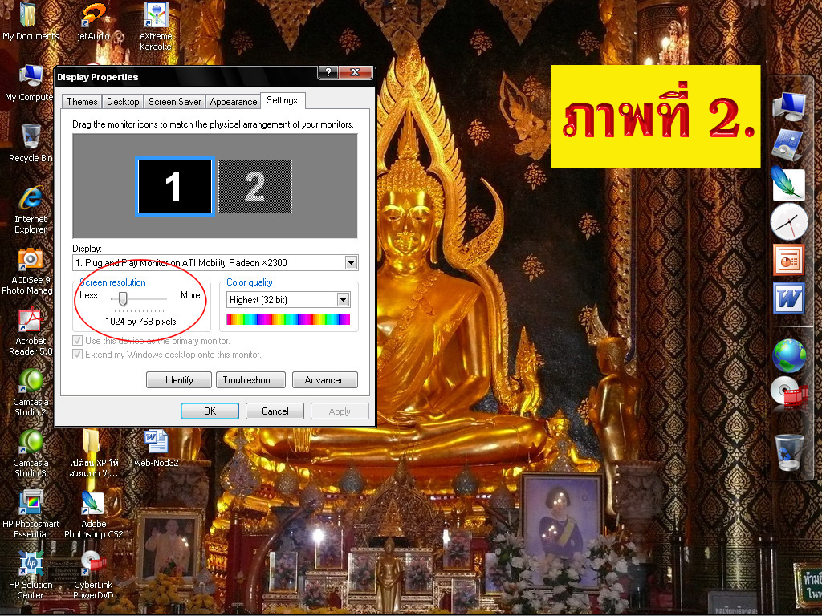

- ไปที่ My computer / CD-Rom แล้วเปิด folder : Head-neck ขึ้นมา แล้วมองหา file : Head&Neck52 (HTML Document) ใน folder : Head-neck ดังรูปที่ 3. แล้ว double click เพื่อเข้าสู่เนื้อหา
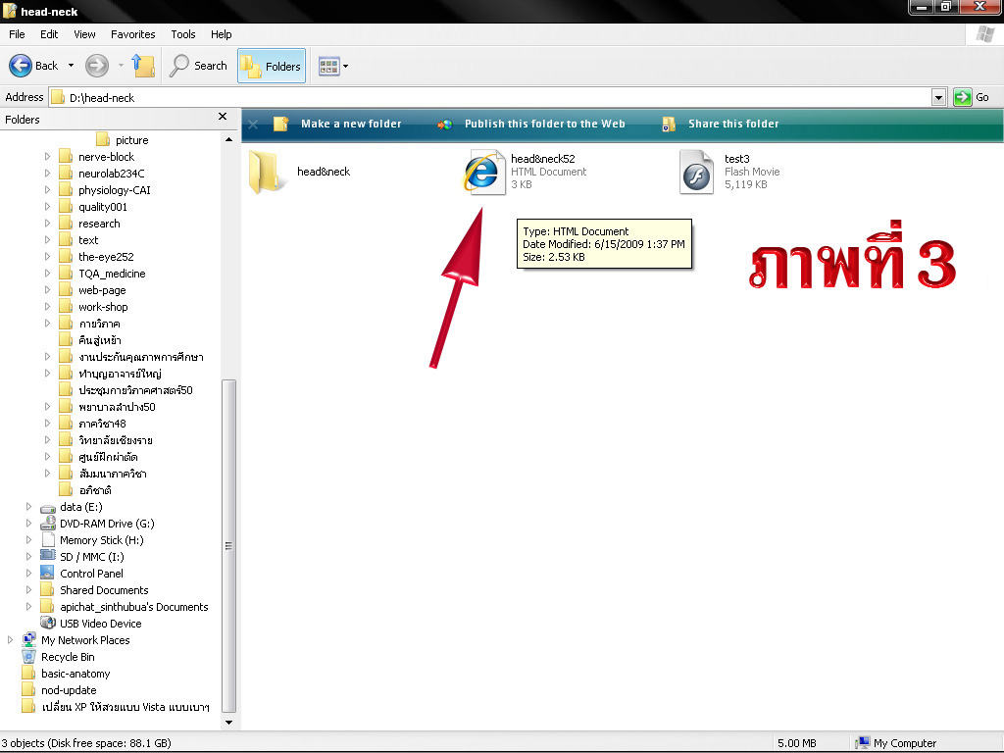

4. เมื่อ double click ที่ Head&Neck52 จะเข้าสู่หน้าแรกของโปรแกรมนี้ และปรากฏภาพ ดังรูปที่ 4 ให้ใช้ mouse ชี้ไปที่แถบเมนูตามที่ลูกศรชี้ แล้วคลิ๊กขวา จะปรากฏแถบเมนูดังรูปที่ 5.
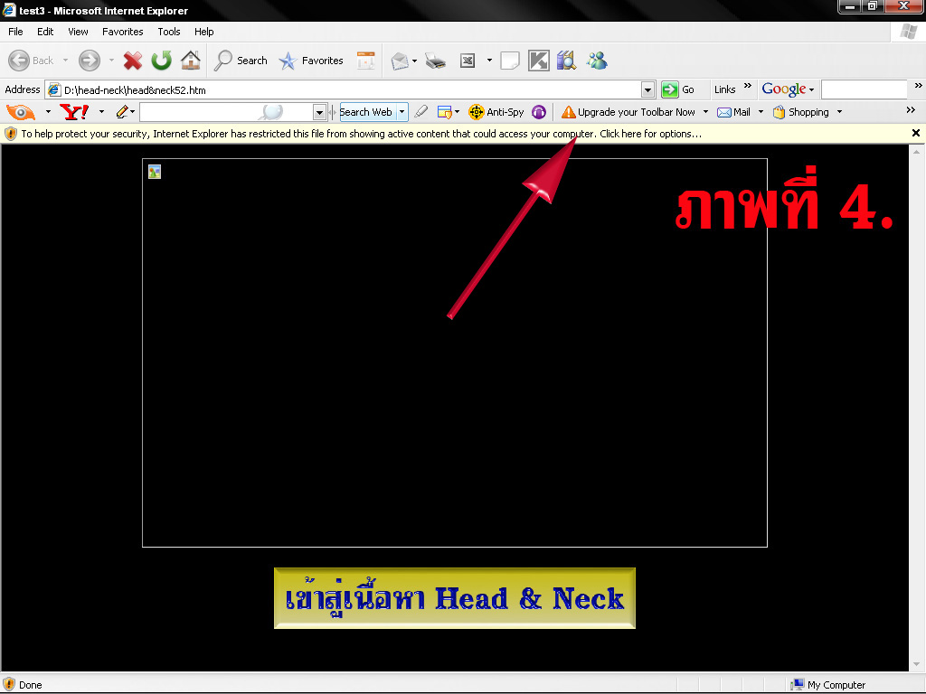

- ที่แถบเมนูในรูปที่ 4 เมื่อคลิ๊กขวาแล้วจะปรากฏแถบเมนูดังรูปที่ 5 ให้ คลิ๊กที่คำว่า Allow blocked content…
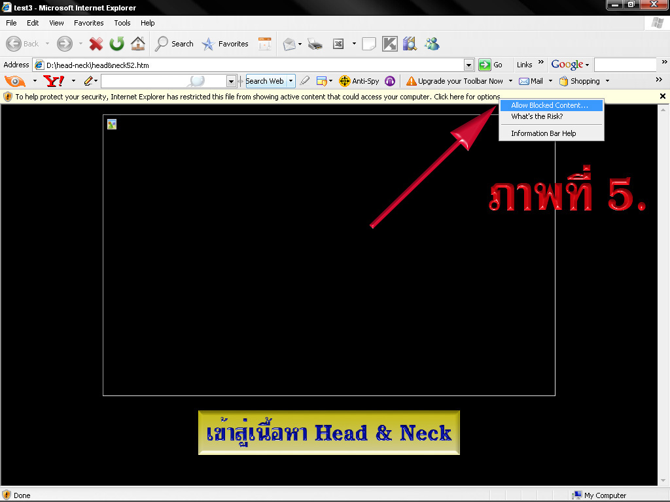
- จากรูปที่ 5 เมื่อคลิ๊กแล้วจะปรากฏกล่องข้อความดังรูปที่ 6 ให้คลิ๊กที่ Yes ก็จะสามารถเข้าสู่เนื้อหาได้
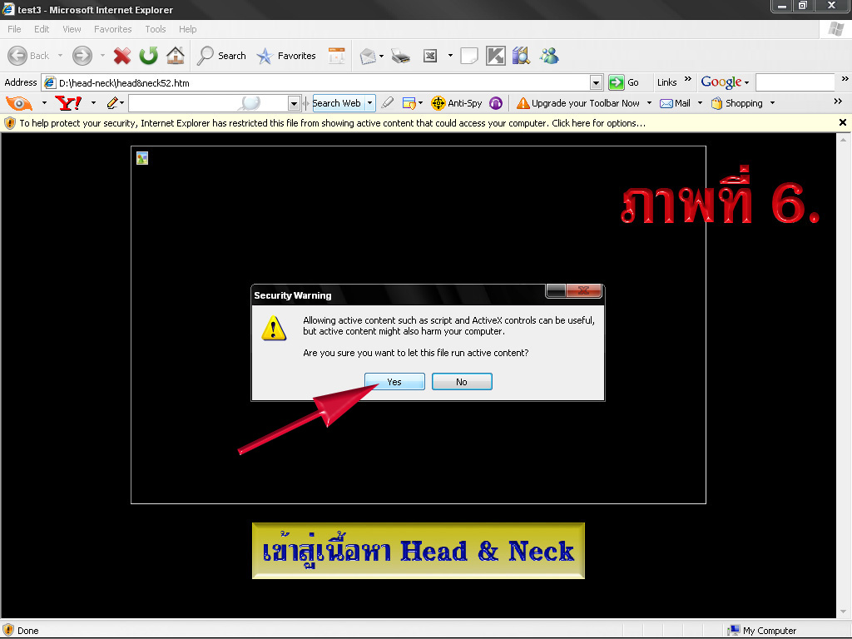

- เสร็จแล้วให้คลิ๊ก เข้าสู่เนื้อหา Head & Neck ตามรูปที่ 7
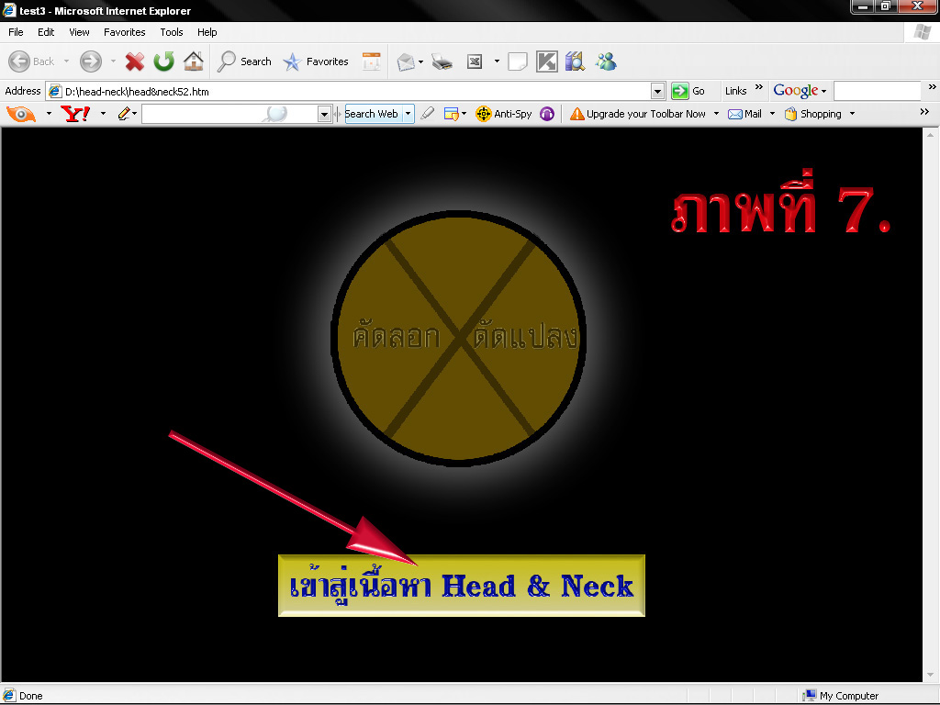

- หน้าแรกของบทเรียนจะปรากฏดังรูปที่ 8 ด้านซ้ายมือจะเป็น menu ของเนื้อหา สามารถคลิ๊กเพื่อเข้าศึกษารายละเอียดได้
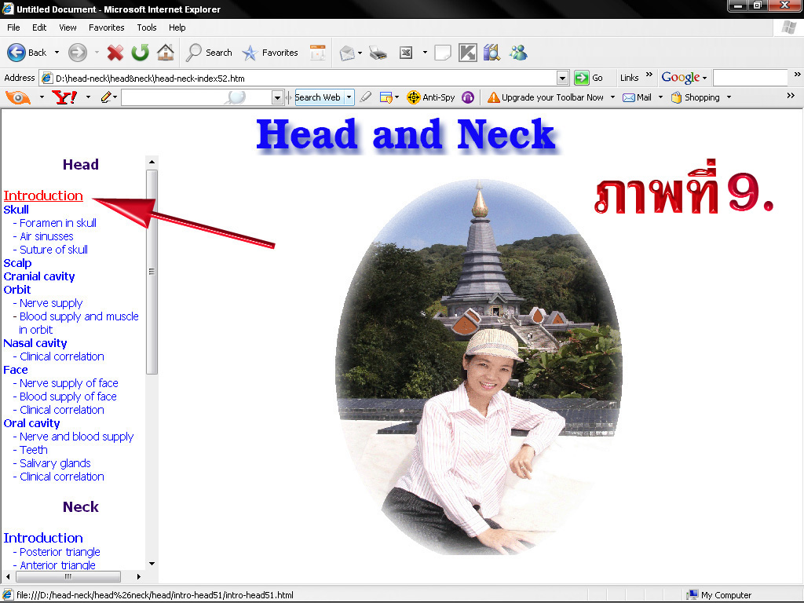

- ในส่วนที่เป็นเนื้อหาบรรยาย ที่ด้านล่างจะมีแถบควบคุม สามารถกดบังคับการเล่นได้รูปที่ 9.
